佛山市律师协会关于试运行继续教育培训网络报名系统的通知

各律师事务所、法律援助处：
为适应信息化工作，同时，为了更加公平、公正的做好全市律师继续教育培训工作，市律协今后的培训将采取网络报名的方式进行，具体操作方法如下：
一、输入佛山律师网网址：http://www.gdlawyers.net/，在网站右侧找到“报名通知”栏目，如下图：
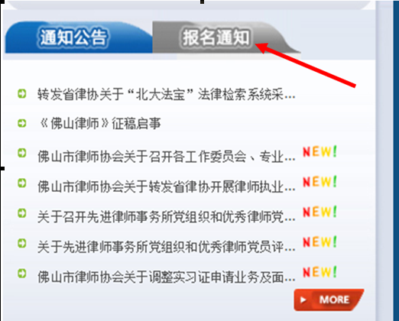

二、在“报名通知”栏目点击相应的培训通知，并在培训通知下面填写报名信息，填写信息必须准确、完整，如下图：
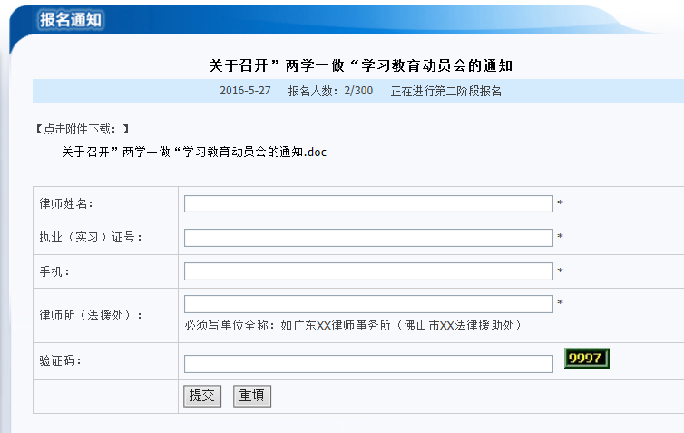
三、填写相关报名信息提交即报名成功。为确保名额的公平公正,报名分两阶段进行，第一阶段每家律师事务所（法律援助处）在规定的时间内限报名额（具体限报名额视情况而定），第一阶段报名截止如报名人数达不到讲座限定总人数（如第一阶段报名达到讲座限定总人数，本次讲座报名结束），进入第二阶段，第二阶段自由报名，先报先得，额满截止。报名日期截止或者报名名额已满后，系统将自动生成报名人员名单及报名顺序流水号，市律协将公布律师报名情况，并按照培训通知的报名要求以及报名先后顺序通知律师参加培训。
因本系统目前还在试运营阶段，如有问题以及相关意见或建议请与市律协秘书处联系。

佛山市律师协会
2016年7月5日
（联系人：钟浩安，联系电话：83380153）

